|  |
| --- |
| 3.1 delavnica: |
| Opredelitev področij izboljšav |

namen delavnice

* Izbrati eno ali več področij, ki bi jih želeli v svoji pedagoški praksi izboljšati.
* S kolegi načrtovati strategije, ki bi vam pri tem lahko pomagale.

potek delavnice

* Oglejte si video *Refleksija v očeh učiteljice.*
* S kolegom, ki sedi poleg vas, se **pogovorite** o tem, kaj opazite pri **pouku, pri katerem** po vašem mnenju **potekata kakovostno učenje in poučevanje** (5 minut). Pri tem sta vam lahko v pomoč iztočnici:

*»V učilnici, kjer se odvija kakovostno učenje, vidim ...«*

*»Za poučevanje, ki spodbuja kakovostno učenje, je značilno ...«*

* Če ste že izvedli delavnico 1.3 in oblikovali svoj plakat Kriteriji uspešne šole, predlagamo, da ga uporabljate v nadaljevanju te delavnice, sicer pa gradivo Naša šola je kakovostna, pri nas …

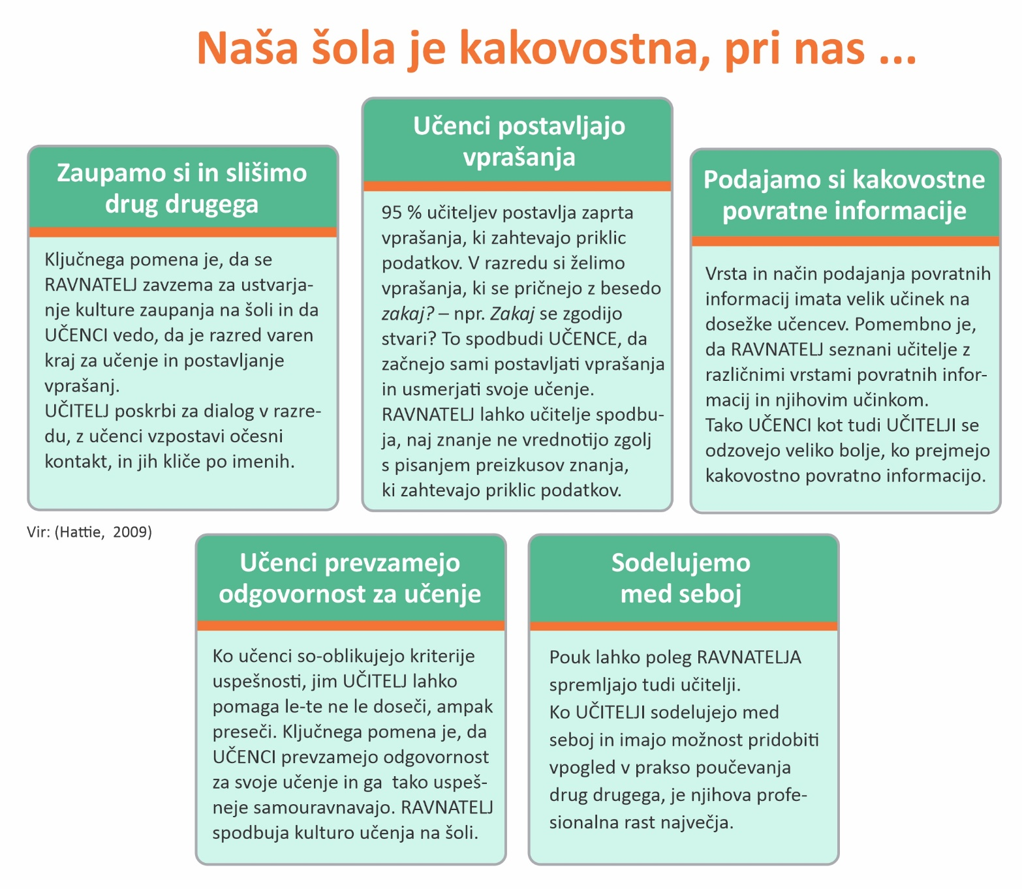

* Zapise na gradivu Naša šola je kakovostna, pri nas … ali plakatu Kriteriji uspešne šole **samostojno preberite in označite področja, ki jih lahko prepoznate pri vašem pouku oz. na šoli**, ter razmislite o primeru učne prakse, ki to dokazuje (10 minut).
* **S kolegom si izmenjajta informacije o področjih, ki sta jih podčrtala**, in predstavita primere, ki to dokazujejo (10 minut).
* Nato **izberite področje, ki bi ga želeli izboljšati v svoji pedagoški praksi**, in ga **zapišite na list papirja**. Sprehodite se po predavalnici in **poiščite učitelje, ki so izbrali isto področje, in z njimi oblikujte skupino** (10 minut).
* **V skupinah se pogovorite o izbranem področju**, pri čemer odgovorite na vprašanja (15 minut):

VPRAŠANJA:

1. *Zakaj je izbrano področje pomembno?*
2. *S katerimi strategijami bi lahko izboljšali pouk glede na izbrano področje?*
3. *Kako se bo to zaznalo pri pouku?*

* V skupinah **zberite svoje razmisleke in jih zapišite v skupni spletni dokument**, ki ga lahko do prihodnjega skupnega srečanja dopolnite (5 minut).